2023-2024学年度第一学期期末质量监测高二级生物学
本试卷6页，21小题，满分100分，考试用时75分钟。
注意事项：1．答卷前，考生务必用黑色字迹的钢笔或签字笔在答题卡上填写学校、姓名、座位号，再用2B铅笔把考号的对应数字涂黑。
2．作答选择题时，选出每小题答案后，用2B铅笔把答题卡上对应题目选项的答案信息点涂黑。如需改动，用橡皮擦干净后，再选涂其它答案标号。答案不能答在试卷上。
3．非选择题必须用黑色字迹的钢笔或签字笔作答，答案必须写在答题卡各题目指定区域内相应位置上；如需改动，先划掉原来的答案，然后再写上新答案；不准使用铅笔和涂改液。不按以上要求作答无效。
4．考生必须保证答题卡的整洁。
一、选择题（本题包括16道小题，1-12题每题2分，13-16题每题4分，共40分。每小题给出的四个选项中，只有一个选项最符合题目要求。）
1. 《国家学生体质健康标准》既是测量学生体质健康状况和锻炼效果的评价标准，也是激励学生积极进行身体锻炼，促进学生体质健康发展的教育手段。某男同学按此标准完成1000米跑测试后，其内环境的变化不包括（ ）
A. 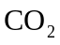浓度上升 B. pH值上升 C. 温度上升 D. 渗透压上升
【答案】B
【解析】
【分析】关于“内环境稳态的调节”应掌握以下几点：（1）实质：体内渗透压、温度、pH等理化特性和化学成分呈现动态平衡的过程；（2）定义：在神经系统和体液的调节下，通过各个器官、系统的协调活动，共同维持内环境相对稳定的状态；（3）调节机制：神经—体液—免疫调节网络；（4）层面：水、无机盐、血糖、体温等的平衡与调节；（5）意义：机体进行正常生命活动的必要条件。
【详解】A、人体在剧烈运动时，有氧呼吸加强，产生的CO₂增多，A正确
B、人体剧烈运动时无氧呼吸所产生的乳酸会导致pH略有下降，B错误；
C、人体在剧烈运动时，呼吸加强，产生的能量增多，体温上升，C正确；
D、人体在剧烈运动时，体温上升，人体通过排汗的方式散热，则渗透压上升，D正确。
故选B。
2. 环孢素A是霉菌的一种代谢产物，它能选择性地抑制辅助性T细胞的增殖。那么，环孢素A可用于（ ）
A. 预防和治疗艾滋病B. 降低恶性肿瘤的发病率
C. 降低移植器官被排斥的概率
D. 清除宿主细胞内的结核分枝杆菌
【答案】C
【解析】
【分析】器官移植面临的最大问题是免疫排斥，而免疫排斥是由T细胞引起的。
【详解】A、根据题干信息“环孢素A是霉菌的一种代谢产物，它能选择性地抑制辅助性T细胞的增殖”可知，环孢素A不能预防和治疗艾滋病，A错误；
BC、环孢素A的作用相当于免疫抑制剂，可降低移植器官被排斥的概率，但不能降低恶性肿瘤的发病率，B错误、C正确；
D、环孢素A能降低机体免疫防御功能，不利于清除宿主细胞内的结核分枝杆菌，D错误。
故选C。
3. 图为鱼类性激素分泌的分级调节示意图。下列叙述不正确的是（ ）
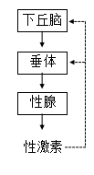
A. 垂体分泌的激素不能作用于除性腺外的其他部位
B. 给性成熟雌鱼饲喂雌性激素可抑制下丘脑和垂体的分泌活动
C. 下丘脑分泌的促性腺素释放激素可促使垂体分泌促性腺激素
D. 将性成熟鱼的垂体提取液注射到同种性成熟鱼体内可促使其配子成熟
【答案】A
【解析】
【分析】性激素分泌的调节：下丘脑通过释放促性腺激素释放激素，来促进垂体合成和分泌促性腺激素，促性腺激素则可以促进性腺的活动，合成和释放性激素，而在正常情况下性激素要维持在一定浓度内，不能持续升高。当性激素达到一定浓度后，这个信息又会反馈给下丘脑和垂体，从而抑制两者的活动，这样激素就可以维持在相对稳定水平，这就是所谓反馈调节。
【详解】A、垂体分泌的主要激素有生长激素、促甲状腺激素、促性腺激素等，除作用于性腺外也作用于其他相应的靶细胞或靶器官，A错误；
B、雌性激素的本质是脂质，性激素还能对下丘脑和垂体进行负反馈调节，因此给性成熟雌鱼饲喂雌性激素可抑制下丘脑和垂体的分泌活动，B正确；
C、下丘脑通过释放促性腺激素释放激素，来促进垂体合成和分泌促性腺激素，促性腺激素则可以促进性腺的活动，合成和释放性激素，C正确；
D、垂体提取液含有促性腺激素，故将性成熟鱼的垂体提取液注射到同种性成熟鱼体内可促使其性激素的释放，会导致配子成熟，D正确。
故选A。
4. 取生长状态一致的燕麦胚芽鞘，分为a、b、c、d四组。将a、b两组胚芽鞘尖端下方的一段切除，再从c、d两组胚芽鞘中的相应位置分别切取等长的一段，并按图中所示分别接入a、b两组胚芽鞘被切除的位置，得到a′、b′两组胚芽鞘。然后用单侧光照射，发现a′组胚芽鞘向光弯曲生长，b′组胚芽鞘无弯曲生长，其原因是（ ）
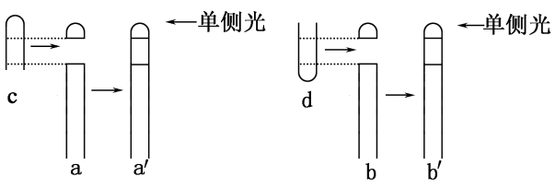
A. c组尖端能合成生长素，d组尖端不能
B. a′组尖端能合成生长素，b′组尖端不能
C. c组尖端的生长素能向胚芽鞘基部运输，d组尖端的生长素不能
D. a′组尖端的生长素能向胚芽鞘基部运输，b′组尖端的生长素不能
【答案】D
【解析】
【分析】胚芽鞘的尖端合成生长素，胚芽鞘的弯曲生长与尖端有关。感光部位是胚芽鞘的尖端，而不是尖端下面的一段。生长素的运输只能是从形态学上端运输到形态学下端的极性运输，在成熟组织中通过输导组织运输。
【详解】AB、胚芽鞘的尖端都能合成生长素，AB错误；
C、生长素的运输只能是从形态学上端运输到形态学下端的极性运输，c组尖端的生长素能向胚芽鞘基部运输，d组尖端的生长素也可以，C错误。

D、据题干可知，a′中接入的胚芽鞘的形态学上端连接胚芽鞘尖端，所以生长素可以向胚芽鞘基部运输，因此胚芽鞘向光弯曲生长；b′中接入的胚芽鞘的形态学下端连接胚芽鞘尖端，形态学上端连接胚芽鞘基部，故生长素不能向基部运输，因此胚芽鞘无弯曲生长，D正确。
故选D。
5. 研究发现，毒品可卡因会延长大脑中与愉悦传递有关的神经递质多巴胺的作用时间，其作用及成瘾机制如下图。相关说法错误的是（ ）
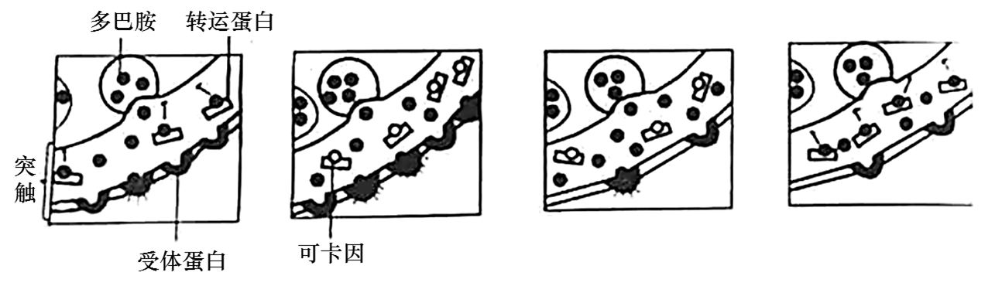
A. 多巴胺以胞吐方式释放到突触间隙
B. 可卡因与多巴胺受体结合，导致突触后膜持续兴奋
C. 正常情况下多巴胺发挥作用后借助转运蛋白被回收
D. 突触后膜受体数目减少与可卡因成瘾有关
【答案】B
【解析】
【分析】兴奋以电流的形式传导到轴突末梢时，突触小泡释放递质（化学信号），递质作用于突触后膜，引起突触后膜产生膜电位（电信号），从而将兴奋传递到下一个神经元。
【详解】A、多巴胺为神经递质，其合成后储存在突触小体的突触小泡中，多巴胺是通过胞吐方式释放到突触间隙中的，A正确；
B、据图可知，可卡因可使突触前膜上的转运体失去作用，导致多巴胺无法被回收到神经元中，从而导致突触间隙中的多巴胺数量增多，使下一个神经元持续兴奋，B错误；
C、多巴胺是一种会使大脑产生愉悦感的神经递质，正常情况下发挥作用后会被转运蛋白回收，C正确；
D、吸食可卡因后，可卡因会使转运蛋白失去回收多巴胺功能，于是多巴胺就留在突触间隙持续发挥作用，这样，导致突触后膜上多巴胺受体减少，因此突触后膜受体数目减少与可卡因成瘾有关，D正确。
故选B。
6. 生命活动的正常进行离不开调节，下列与人体生命活动调节有关的叙述，正确的是（ ）
A. 口服胰岛素可起到降低血糖的作用
B. 大脑皮层受损的患者，膝跳反射不能完成
C. 婴幼儿缺乏甲状腺激素可影响其神经系统的发育和功能
D. 胰腺受反射弧传出神经的支配，胰腺也可分泌促胰液素【答案】C
【解析】
【分析】神经调节和体液调节之间的关系可以概括为以下两个方面。一方面，不少内分泌腺本身直接或间接地受中枢神经系统的调节，在这种情况下，体液调节可以看做神经调节的一个环节。另一方面，内分泌腺所分泌的激素也可以影响神经系统的发育和功能，如幼年时甲状腺激素缺乏（如缺碘），就会影响脑的发育；成年时，甲状腺激素分泌不足会使神经系统的兴奋性降低。
【详解】A、胰岛素的本质是蛋白质，口服会被消化，不能起到降低血糖的作用，A错误；
B、膝跳反射的神经中枢位于脊髓，大脑皮层受损的患者，膝跳反射能完成，B错误；
C、甲状腺激素可促进神经系统的发育，婴幼儿缺乏甲状腺激素可影响其神经系统的发育和功能，C正确；
D、胰腺受反射弧传出神经的支配，其分泌胰液也受促胰液素调节，但胰腺不可分泌促胰液素，分泌促胰液素的是小肠黏膜，D错误。
故选C。
【点睛】本题的易错点是：促胰液素不是胰腺分泌的，而是小肠黏膜分泌的，再根据题意作答。
7. 濒危动物保护、农林害虫的监测和预报、渔业上捕捞强度、人口数量确定等，都需要对种群密度进行调查。下列相关描述属于种群密度的是（ ）
A. 单位面积内濒危动物的数量
B. 农林中单位面积内害虫数量
C 海洋单位体积内秋刀鱼数量
D. 某城市的中、老年人口数量
【答案】C
【解析】
【分析】种群的特征包括数量特征和空间特征，种群的数量特征包括种群密度、年龄组成、性别比例、出生率和死亡率、迁入率和迁出率；空间特征包括集群分布、均匀分布和随机分布。
【详解】A、单位面积内濒危动物的数量不属于种群密度的描述，因为濒危动物不是同种生物的描述，A错误；
B、农林中单位面积内害虫数量不属于种群密度的描述，因为害虫不是同种生物的描述，B错误；
C、秋刀鱼是一个物种，因此，海洋单位体积内秋刀鱼数量属于种群密度的描述，C正确；
D、某城市中、老年人口数量没有包括所有人口，因而不属于种群密度的描述，D错误。
故选C。8. 为积极应对全球气候变化，我国政府宣布2030年前确保碳达峰（CO₂排放量达到峰值），2060年前力争实现碳中和（CO₂排放量与减少量相等）。下列关于碳循环相关叙述，错误的是（ ）
A. 群落稳定阶段植物CO₂吸收速率与生物释放速率大致相等
B. 垃圾分类、回收再利用实现了生态系统的物质循环，提高了能量传递效率
以上内容仅为本文档的试下载部分，为可阅读页数的一半内容。如要下载或阅读全文，请访问：https://d.book118.com/046002035000010051

